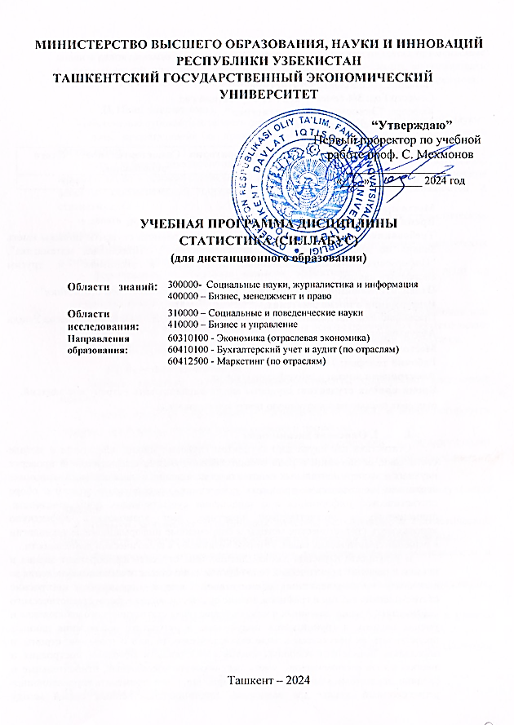
ИНФОРМАЦИЯ О ДИСЦИПЛИНЕ

Код дисциплины: Stat 205
Название дисциплины: Статистика
Семестр/Год: 3/4 семестр 2024-2025 учебный год
Кафедра: "Экономическая статистика"
Количество часов/кредитов: 5 ECTS

Лекция | Практические занятия | Лаборатория | Самостоятельное образование | Итого
30 | 30 | 0 | 90 | 150

Место проведения уроков:
Время работы в аудитории: Согласно расписанию занятий
Требования: для успешного освоения данного предмета студенты должны иметь знания по дисциплинам “Экономическая теория”, “Прикладная математика”, “Информационно-коммуникационные технологии в экономике” и другим системным наукам.
Отдел, отвечающий за дисциплину: Кафедра " Экономической статистики"
Информация о преподавателях.
Преподаватели: Лекционные и практические занятия: ст. преп. Салиходжаева Умида Абдуакбаровна.
Местонахождение кафедры: ТГЭУ, 3-й учебный корпус, 403 кабинет
Рабочий телефон: 71-239-28-06
Электронная почта: u.salixodjaeva@tsue.uz
Время приема студентов: студенты могут запланировать встречу вне занятий, отправив письмо на электронную почту преподавателя.

- I. Описание дисциплины
Статистика как наука дает студентам глубокие знания о предмете и методе статистики, ее значении и роли в общественной жизни, статистической проверке научных и экспериментальных гипотез о происходящих в национальной экономике социально-экономических процессах и явлениях, представления знаний о сборе статистической информации и о заполнении существующих форм отчетности, применяемых в статистической практике, дает возможность эффективно использовать статистические методы и современные информационные технологии в решении практических задач, которые возникают в практической деятельности.
В результате изучения данной дисциплины студенты приобретают знания и навыки в решении практических задач организации статистического наблюдения за явлениями и процессами общественной жизни, грамотное построение статистических таблиц и графиков, знание сущности, видов и форм статистического наблюдения; организационных вопросов проведения статистического наблюдения и умение сводить и группировать полученные в результате наблюдения данные, представлять их результаты в виде статистических таблиц и графиков; строить и определять показатели основных счетов СНС, владеть методами построения и анализа рядов распределения; уметь рассчитывать абсолютные, относительные и средние показатели, а также показатели вариации, уметь применять корреляционно-регрессионный анализ для выявления причинно-следственных связей между статистическими показателями, их видами и формами, знать методику построения и анализа рядов динамики; уметь рассчитывать экономические индексы, применяемые в статистической практике и делать выводы на их основе, иметь анализировать социально-экономические показатели, представляющие уровень жизни населения.

- Цель дисциплины
- объяснение сущности и теоретико-методических основ статистической науки;
- дать представление о практической деятельности и ее эффективной организации;
- дать глубокие профессиональные знания и необходимую образовательную квалификацию в области статистической науки, метода и практики, специфические аспекты статистической оценки социально-экономических возможностей в статистике;
- давать рекомендации студентам по способам использования статистических методов;
- воспитывать у студентов чувство ответственности за выполнение практических и ситуационных заданий и результативности их труда;
- формировать у студентов навыков эффективной организации процесса самостоятельного обучения;
- содействовать развитию навыков у студентов работы в команде;
- содействовать развитию навыков самостоятельного изучения учебников или других источников, проведение исследований на основе полученных теоретических знаний и проведение презентаций на основе полученных научных результатов.

- Результаты обучения
Успешно осваивая данную дисциплину, студенты приобретают следующие навыки:
1. Умение проводить экономико – статистический анализ и интерпретировать массовые социально-экономические явления и процессы.
2. Умение осуществлять процесс сбора, группировки и интерпретации библиографических источников по данным темам на основе теоретических знаний, полученных при изучении статистики.
3. Знание статистических методов, умение использовать на практике, полученные навыки.
4. Навыки заполнения электронных отчетов, реализуемые в статистической деятельности, и знание специфических аспектов процесса их формирования.
5. Формирования интерпретации отчетов по статистической деятельности и чувство ответственности за их эффективность.
6. Эффективной организации процесса самостоятельного получения образования, которые даются по статистике.
7. Развития творческого мышления и пути его совершенствования в рамках статистической науки.
8. Изучения общих и профессиональных знаний, необходимых для специализации в области статистики.

IV. Методы обучения:
• выполнение практической работы на основе решения задач;
• написание рефератов, тезисов и статей;
• решение ситуационных задач (кейс-этап);
• процессно-ориентированное образование;
• участие в обсуждениях;
• работа в малых группах;
• выполнение проектных работ;
• выполнение самостоятельных работ;
• подготовка презентаций;
• решение тестовых заданий;
• проведение опросов;
• решение проблем.

- Составная структура дисциплины:

№ | Темы | План лекционных, практических и семинарских занятий | Часы
№ | Темы | План лекционных, практических и семинарских занятий | Лекционные  занятия | Практические занятия | Самостоятельное обучение
1 | Введение в науку статистики | - Понятие о статистике  - Предмет и особенности науки статистики  3. Основные элементы и категории статистики  4. Задачи статистики в условиях либерализации и экономического развития | 2 | 2 | 6
2 | Теория и практика сбора статистических данных | 1. Понятие, сущность и значение статистического наблюдения  2. Формы, виды, методы статистического наблюдения и их особенности  3. Организация статистического наблюдения в Республике Узбекистан, его задачи и составляющие  4. Статистическая ошибка наблюдения и ее виды. Методы получения и проверки данных статистического наблюдения | 2 | 2 | 6
3 | Cтатистическая сводка и группировка. | 1. Понятие и сущность статистической сводки и группировки  2. Метод статистической группировки, его значение в изучении социально-экономических явлений и процессов.  3. Задачи, решаемые методом группировки  4. Сущность, структурные элементы и виды рядов распределения в статистике. | 2 | 2 | 6
4 | Отображение статистических показателей в таблицах и графиках | 1. Сущность и значение статистических таблиц  2. Виды статистических таблиц. Простые, групповые и комбинированные таблицы  3. Понятие, виды, значение и правила построения статистических графиков.  4. Виды графиков, изображающих вариационные ряды: полигон, гистограмма, кумулята, огива. | 2 | 2 | 6
5 | Показатели описательной статистики | 1. Сущность и значение статистических показателей.  2. Классификации и виды статистических показателей.  3. Виды абсолютных и относительных величин.  4. Необходимость совместного использования абсолютных и относительных показателей (комплексных) при статистическом изучении социально-экономических явлений. | 2 | 2 | 6
6 | Средние величины | 1. Средние величины и их классификация.  2. Вопросы использования средних показателей в социально-экономических процессах  3. Виды структурных средних и их использование в статистических исследованиях.  4. Количественные меры относительного расположения: квартиль; квинтиль; дециль; процентиль. | 2 | 2 | 6
7 | Методы оценки вариации в статистике и основы дисперсионного анализа | 1. Сущность вариации и необходимость ее измерения  2. Качественная точность и характеристики массовых явлений и процессов.  3. Количественные показатели вариации.  4. Интерпретация стандартного отклонения. | 2 | 4 | 6
8 | Дисперсия. Виды дисперсии | 1. Свойства дисперсии и стандартного отклонения и их использование.  2. Метод расчета дисперсии и стандартного отклонения в методах «условного момента» и «суммы».  3. Правило сложения дисперсий и его применение при изучении связей между социально-экономическими явлениями.  4. Эмпирическая корреляционная связь | 2 | 2 | 6
9 | Применение выборочного наблюдения в статистических исследованиях | 1. Сущность выборочного наблюдения, причины и преимущества его использования.  2. Определение и оценка целевых параметров.  3. Признаки совокупности при выборочном наблюдении.  4. Репрезентативность выборки и обеспечивающие ее методы отбора | 2 | 2 | 6
10 | Ошибка выборки, способы определения необходимого объема выборки и распределение результатов выборки | 1. Виды и ошибки выборочного наблюдения  2. Способы распределения результатов выборочного наблюдения в основную совокупность.  3. Доверительный интервал для генеральной совокупности: статистика Стьюдента (t).  4. Определение необходимого количества выбранного набора. | 2 | 2 | 6
11 | Методы статистического исследования динамики | 1. Понятие о динамических рядах.  2. Виды динамических рядов.  3. Показатели анализа рядов динамики.  4. Методы расчета уровня средних в динамических рядах. | 2 | 2 | 6
12 | Статистические методы обработки динамических рядов | 1. Выявление и оценка тенденции в динамике.  2. Критерии определения наличия тренда в ряду динамики.  3. Расширение диапазона, скользящее среднее, методы аналитического тестирования.  4. Измерение сезонности в рядах динамики. | 2 | 2 | 6
13 | Экономические индексы | 1. Понятие, сущность, значение экономических индексов.  2. Индивидуальные и общие индексы.  3. Индексы Ласпейреса и Пааше.  4. Среднеарифметические и средние гармонические показатели. | 2 | 2 | 6
14 | Направления использования экономических индексов в статистической практике | 1. Региональные индексы и вопрос выбора весов в их составе.  2. Индексы межрегиональных сопоставлений и проблемы их создания.  3. Анализ изменений ассортимента и их влияния индексным методом.  4. Индексный анализ роли факторов, влияющих на абсолютный дополнительный прирост показателя выпуска. | 2 | 2 | 6
15 | Статистическое исследование взаимосвязей | 1. Необходимость и методы статистического изучения связей между социально-экономическими явлениями и процессами.  2. Понимание связей и их типов: функциональная и корреляционная связь.  3. Группировка, сравнение параллельных линий, представление в виде графиков, дисперсионные и корреляционно-регрессионные методы.  4. Методы исследования плотности зависимости: коэффициенты корреляции Фехнера и Спирмена. | 2 | 2 | 6
 | Итого часов |  | 30 | 30 | 90

VI. Самостоятельное образование

Рекомендуемые темы для самостоятельного изучения:
1. Государственная статистика Узбекистана и международная статистика.
3. Международные стандартные показатели, используемые в статистическом анализе.
4. Виды статистических таблиц и правила их построения.
5. Виды и основные элементы статистических графиков.
6. Простая и сложная группировка.
7. Вторичная группировка.
8. Кривые распределения.
9. Содержание и особенности статистического наблюдения.
10. Структурные средние показатели
11. Альтернативная дисперсия.
12. Основы статистической проверки гипотез
13. Дисперсионный анализ
14. Коэффициент множественной корреляции
15. Использование корреляционно-регрессионных моделей в экономическом анализе и прогнозировании.
Студентам рекомендуется написать проектную работу, сочинение, эссе или научную статью по самостоятельно осваиваемым темам, подготовить рефераты или презентации и представить их к защите.

VII. ЛИТЕРАТУРА
Основная литература
1. Теория статистики: Учебник. / Е.А. Абдуллаев, У.У. Азизов, З.Х. Тошматов, М.М. Икрамов; - Т 2021. - 456 с. (Эта книга доступна в формате PDF в университетской ARM)

Дополнительная литература
1. Социально-экономиеская статистика: Учебник / Ё.А. Абдуллаев, У.У. Азизов, З.Х. Тошматов, М.М. Икрамов; - Т. 2021.-484 с. (Эта книга доступна в формате PDF в университетской ARM)
2. Статистика: Учебник. / Л.П. Харченко, В.Г. Ионин;- М. ИНФРА-М, 2008. – 445с. (Эта книга доступна в формате PDF в университетской ARM)
3. Статистика. Учебник/ Н. Умаров, А. Абдуллаев, Р. Зулинова- Т. 2009,- 308 с. (Эта книга доступна в формате PDF в университетской ARM)
4. Улитина Е.В. Статистика в порядке. Учебное пособие. - М.: Маркет ДС, 2019. - 312 с. (Эта книга доступна в формате PDF в университетской ARM)
5. Статистика в порядке. Практикум. Учебное пособие. / Под ред. В.Н. Салина. – М.: КНОРУС, 2018. – 496 с. (Эта книга доступна в формате PDF в университетской ARM)
6. Х. Шадиев, И. Хабибуллаев. Практикум по статистике. Методическое пособие. – Т.: Экономика и финансы, 2018. – 334 с. (Эта книга доступна в формате PDF в университетской ARM)
7. З.Акбарова. Статистика. Учебное пособие, - Т. 2021г. «Инновацион ривожланиш нашриёт-матбаа уйи».

Источники информации
1. www.gov.uz — государственный портал Республики Узбекистан.
2. www.lex.uz – Национальная база данных правовых документов Республики Узбекистан.
3. www.stat.uz – официальный сайт Агентства по статистике Республики Узбекистан.
4. www.imv.uz – официальный сайт Министерства экономики и финансов Республики Узбекистан.
5. www.mineconomy.uz - сайт Министерства экономического развития и сокращения бедности Республики Узбекистан.

VIII. Критерия оценки
Оценка знаний студентов по данному предмету (модулю) базируется на выполнении учебных материалов (контрольных работ и письменных работ) в течение семестра. Во время обучения учащиеся оцениваются по 100-балльной системе. Из них за участие учащегося в курсовой работе, самостоятельной работе и текущие результаты начисляется 20 баллов, за промежуточный контроль-30 баллов, за итоговый контроль-50 баллов. Итоговый контроль осуществляется в письменной форме. Текущие, промежуточные и итоговые оценки распределяются следующим образом:

ПРОЦЕДУРА ОЦЕНКИ ЗНАНИЙ СТУДЕНТОВ
Виды рейтинговой оценки | Макс.  балл | Задания, которые необходимо выполнить | Сроки выполнения заданий
текущий контроль, в том числе: | 20 | По графику учебного процесса
- Активность на практических занятиях | 10 | В зависимости от характера темы – устный опрос, контрольная работа, собеседование, контрольная работа, коллоквиум, кейс-стадии, кейс-стадии или фабульные ситуационные задания, проектная, курсовая работа, домашнее задание на семинарских, лабораторных и практических занятиях. | Согласно времени в аудитории в расписании уроков предмета
Самостоятельное образование, в том числе: | 10 | Свою самостоятельную работу студенты организуют по двум направлениям – в аудитории и вне аудитории.
1- самостоятельная работа | 5 | Подготовка презентации по одной из тем самостоятельного обучения (не менее 10-12 слайдов, 7-8 минут на защиту) | крайний срок подачи заявок: до начала промежуточного контроля
2- самостоятельная работа | 5 | Подготовка и защита проектной работы по одной из тем самостоятельного обучения | крайний срок подачи заявок: неделя до начала окончательного контроля
Промежуточный контроль | 30 | В виде письменного экзамена | В соответствии с графиком учебного процесса промежуточный контроль организуется на неделе ПК через информационную систему HEMIS или непосредственно в учебной аудитории
Итоговый контроль | 50 | В виде письменного экзамена | На итоговой контрольной неделе по графику учебного процесса
ВСЕГО | 100

Суммарный балл студента по предмету в течение семестра рассчитывается по следующей формуле по установленным правилам для каждого вида контроля:

ИТ=ТК+ПК+ИК

где: ТК – текущий контроль; ПК – промежуточный контроль; ИК - итоговый контроль.
(ТК+ПК)≥ 30 баллов; ИК≥30 баллов должно быть набрано.

Примечание: Общие баллы, зарезервированные для текущего контроля и промежуточного контроля:
Учащемуся, не набравшему не менее 60% (30 баллов) из (50 баллов), не разрешается проходить итоговый контроль. Также студент, участвовавший в итоговом контроле и не набравший не менее 60% (30 баллов) от общего количества баллов (50 баллов), выделенных для итогового контроля (т. е. получивший неудовлетворительную оценку), считается не освоившим соответствующие кредиты по данному предмету и считается академическим должником.

IX. Академические требования
Взаимодействие учителя и ученика должно быть искренним и бескорыстным, ученик самостоятельно отправляет выполненные задания по электронной почте или

